PHẦN 8 : XÂY DỰNG GIAO DIỆN (GUI)
1. Tổng Quan
Giao diện Hệ thống Quản lý Chuỗi Cửa Hàng Thiết Bị Công Nghệ TechStore được phát triển dựa trên nền tảng HTML5, CSS3, JavaScript (Frontend), kết hợp với Node.js (Backend RESTful API) và MySQL (Database). Hệ thống được thiết kế nhằm trực quan hóa và hiện thực hóa trọn vẹn 15 câu lệnh truy vấn phân tích (Q1 – Q15) cùng các luồng nghiệp vụ kinh doanh, quản lý kho vận, kỹ thuật bảo hành và nhân sự tài chính của cửa hàng.
Giao diện được tối ưu hóa để đảm bảo:
✔ Thân thiện với người dùng (UI/UX rõ ràng, bố cục hiện đại, dễ thao tác)
✔ Tốc độ phản hồi nhanh (sử dụng AJAX/Fetch API để tải và đồng bộ dữ liệu không đồng bộ)
✔ Tương thích đa nền tảng (hoạt động tốt trên máy tính để bàn, máy tính bảng và điện thoại di động)
2. Các Tính Năng Chính (Gắn liền với 15 truy vấn & nghiệp vụ nổi bật)
2.1. Trang Tổng Quan (Dashboard) – Thống Kê Doanh Thu, Tăng Trưởng & KPI Vận Hành
(Hiện thực hóa trực quan các truy vấn Q1, Q3 và Q14)
• Thống kê chỉ số điều hành tổng thể (Q14):
o Hiển thị doanh thu tháng, số đơn hoàn thành, số đơn chờ duyệt và số ticket sự cố tồn đọng.
o Cảnh báo số lượng sản phẩm sắp hết hàng (tồn <= 5) và giá trị tồn kho theo giá vốn.
• Biểu đồ phân tích tài chính chuyên sâu (Q1, Q3):
o Biểu đồ tăng trưởng doanh thu theo tháng so sánh với tháng trước (Q1).
o Theo dõi biên lợi nhuận gộp từng thời kỳ (Doanh thu thuần - Giá vốn nhập) (Q3).
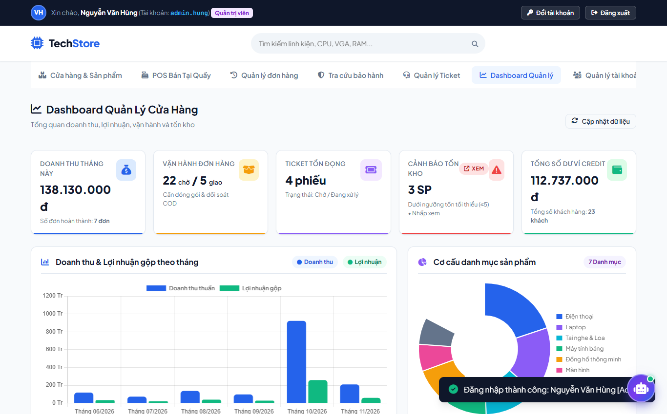
Hình ảnh : trang chủ thống kê tổng quan (Dashboard)
2.2. Cửa Hàng Trực Tuyến & Danh Mục Sản Phẩm Bán Chạy
(Hiện thực hóa trực quan các truy vấn Q2 và Q4)
• Cơ cấu danh mục sản phẩm (Q4):
o Phân chia danh mục: Điện thoại, Laptop, Phụ kiện, Âm thanh kèm tỷ trọng doanh thu đóng góp.
o Hiển thị tình trạng tồn kho thực tế, đơn giá niêm yết và thông số kỹ thuật chi tiết.
• Sản phẩm bán chạy & Đặt mua online (Q2):
o Tự động lọc và làm nổi bật Top 10 sản phẩm bán chạy nhất trong kỳ (Q2).
o Khách hàng thêm sản phẩm vào giỏ, chọn số lượng và tiến hành đặt hàng trực tuyến.
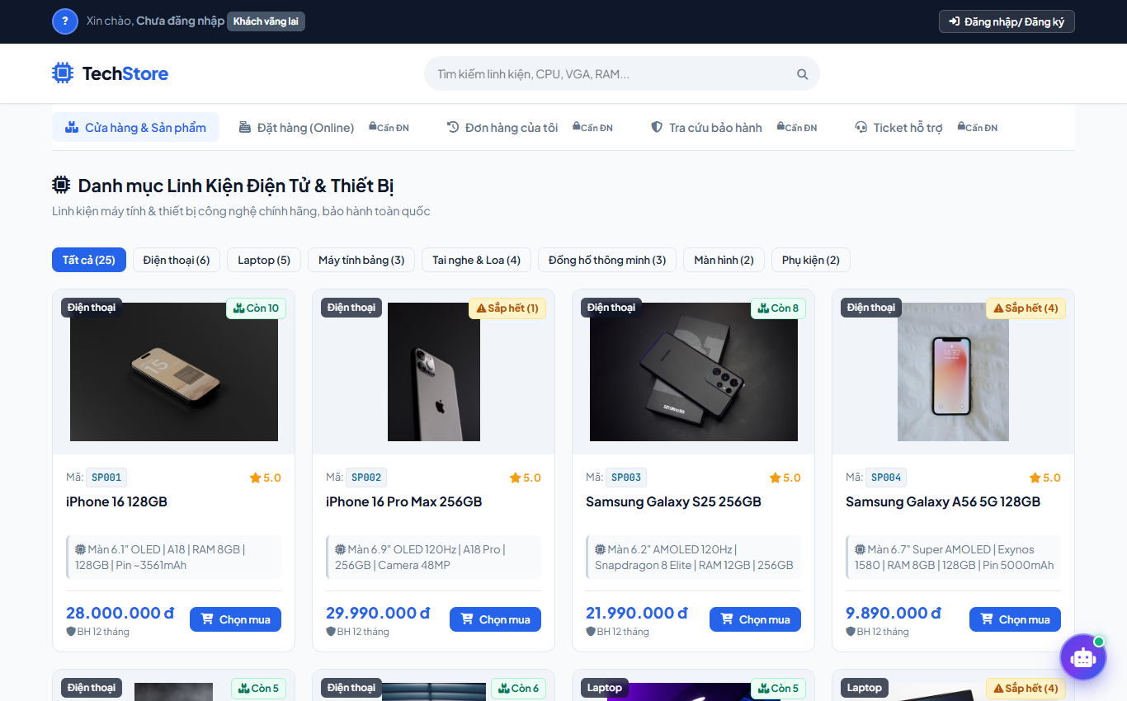
Hình ảnh : trang chủ sản phẩm và đặt hàng trực tuyến
2.3. Đăng Nhập / Đăng Ký Tài Khoản & Ví Credit Nội Bộ
(Hiện thực hóa trực quan truy vấn Q6, Q8 và tính năng phân quyền nổi bật)
• Hệ thống tài khoản và bảo mật:
o Nút "Đăng nhập/ Đăng ký" trực quan trên Header đầu trang.
o Hộp thoại đăng nhập phân quyền 3 cấp độ: Khách hàng (Client), Nhân viên (Staff), Quản trị viên (Admin).
o Form đăng ký tài khoản khách hàng mới được bố trí ngay bên dưới nút đăng nhập, thiết lập số dư ví khởi tạo 0 đ.
• Quản lý ví Credit & Phân hạng khách hàng (Q6, Q8):
o Tự động xếp hạng khách hàng (Kim cương, VIP, Thân thiết) dựa trên tổng chi tiêu tích lũy (Q6).
o Theo dõi dòng tiền nạp và trừ ví Credit nội bộ an toàn (Q8).
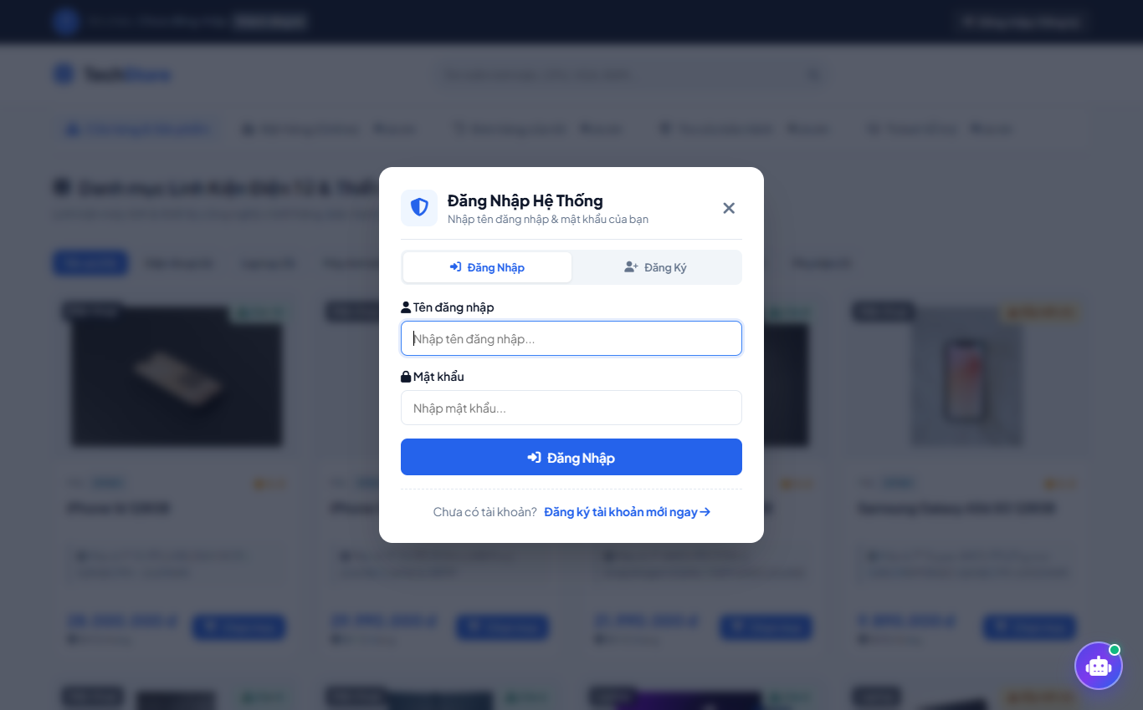
Hình ảnh : giao diện đăng nhập, đăng ký và ví Credit
2.4. POS Bán Hàng Tại Quầy & Thanh Toán Thông Minh VietQR
(Hiện thực hóa trực quan truy vấn Q9 và tính năng quét mã QR nổi bật)
• Bán hàng tại quầy (POS):
o Nhân viên chọn khách hàng thành viên hoặc khách vãng lai để lên đơn trực tiếp.
o Tự động gán mã Serial/IMEI thiết bị và trừ số lượng tồn kho theo thời gian thực.
• Thanh toán đa kênh (Q9):
o Tự động tạo mã VietQR động theo chuẩn ngân hàng MB Bank tương ứng số tiền hóa đơn.
o Hỗ trợ thanh toán linh hoạt qua tiền mặt, mã QR hoặc trừ số dư ví Credit.
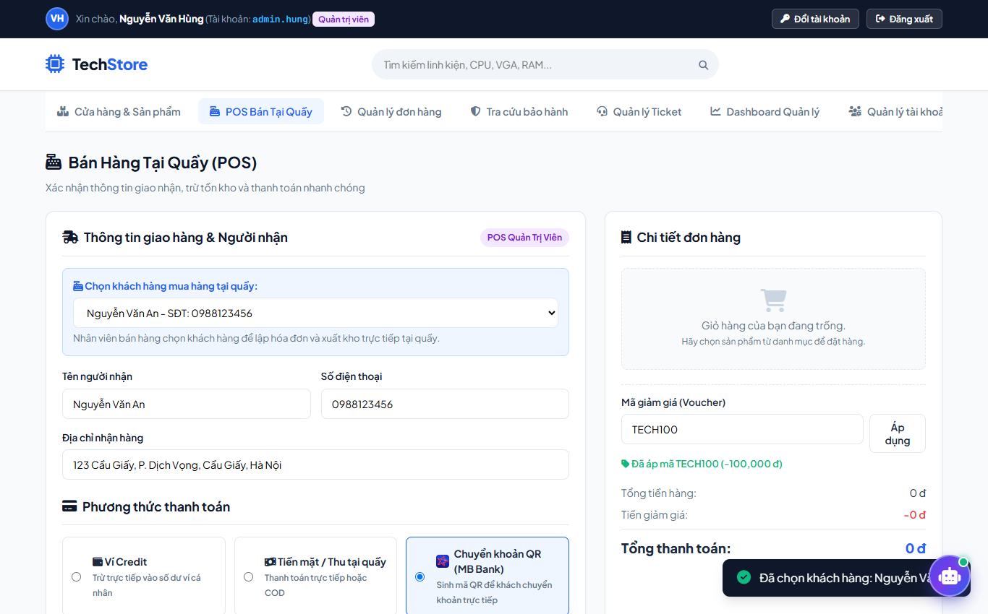
Hình ảnh : màn hình POS bán hàng tại quầy và mã QR MB Bank
2.5. Quản Lý & Duyệt Đơn Hàng (Kèm Cơ Chế Hoàn Tiền & Hoàn Tồn)
(Hiện thực hóa trực quan các truy vấn Q6, Q9, Q13 và nghiệp vụ hủy đơn nổi bật)
• Theo dõi và tra cứu đơn hàng (Q13):
o Danh sách đơn hàng toàn hệ thống, tìm kiếm nhanh theo mã hóa đơn hoặc số IMEI thiết bị.
o Truy vết nhân viên tạo đơn và nhân viên cập nhật/duyệt đơn (Q13).
• Xử lý nghiệp vụ duyệt & hủy đơn:
o Nhân viên duyệt đơn, bàn giao vận chuyển hoặc xác nhận hoàn thành.
o Hủy đơn hàng: Tự động hoàn lại 100% tiền vào ví Credit của khách hàng, giải phóng IMEI và cộng lại số lượng tồn kho sản phẩm.
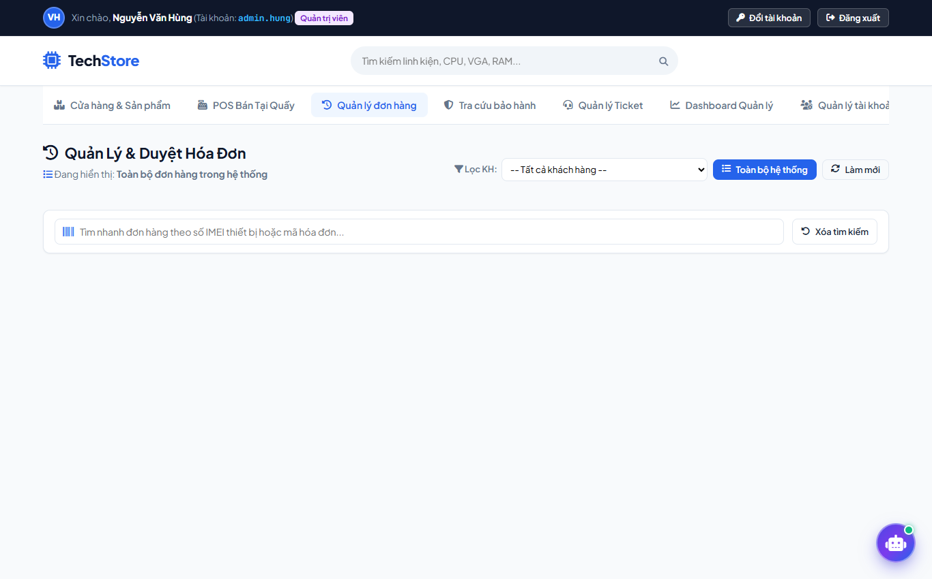
Hình ảnh : trang quản lý và duyệt đơn hàng
2.6. Tra Cứu Thông Tin Thiết Bị & Lịch Sử Bảo Hành IMEI
(Hiện thực hóa trực quan các truy vấn Q11 và Q12)
• Tra cứu thông tin thiết bị (Q11):
o Tra cứu chính xác theo số IMEI/Serial thiết bị hoặc mã món đồ công nghệ.
o Hiển thị ngày mua, chủ sở hữu, thời hạn bảo hành và số tháng bảo hành còn lại.
o Tự động từ chối tra cứu bảo hành đối với các thiết bị thuộc đơn hàng đã hủy.
• Lịch sử sửa chữa & bảo hành (Q12):
o Theo dõi toàn bộ các lần gửi bảo hành, mô tả lỗi, thời gian khắc phục và nhân viên kỹ thuật phụ trách.
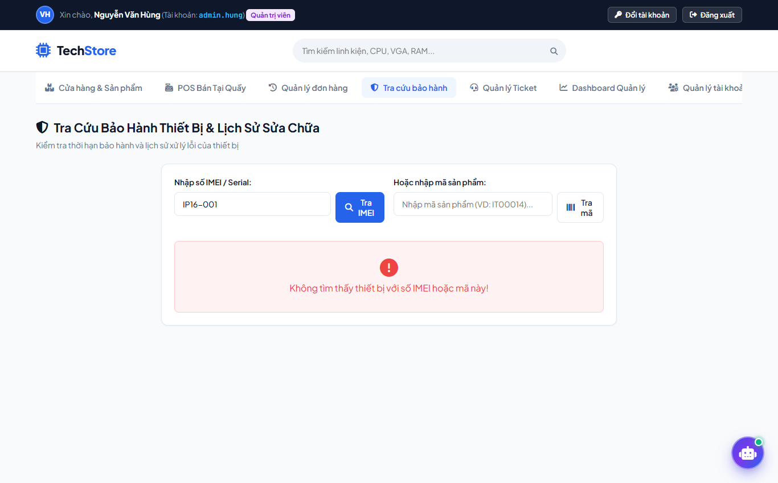
Hình ảnh : trang tra cứu thông tin bảo hành thiết bị
2.7. Tiếp Nhận & Quản Lý Ticket Hỗ Trợ Kỹ Thuật Tại Quầy
(Hiện thực hóa trực quan truy vấn Q5, Q12 và tính năng xử lý sự cố nổi bật)
• Tiếp nhận sự cố tại quầy:
o Form tạo phiếu tiếp nhận cho khách tại quầy đặt ngay đầu trang để nhân viên thao tác nhanh.
o Phân tách rõ ràng giữa 2 tab danh sách: ticket "Chờ xử lý" và "Đang xử lý".
o Hỗ trợ tìm kiếm nhanh ticket theo mã phiếu hoặc số IMEI thiết bị.
• Đánh giá năng suất kỹ thuật (Q5):
o Gán nhân viên phụ trách sửa chữa và ghi nhận số ticket hoàn thành để tính thưởng KPI.
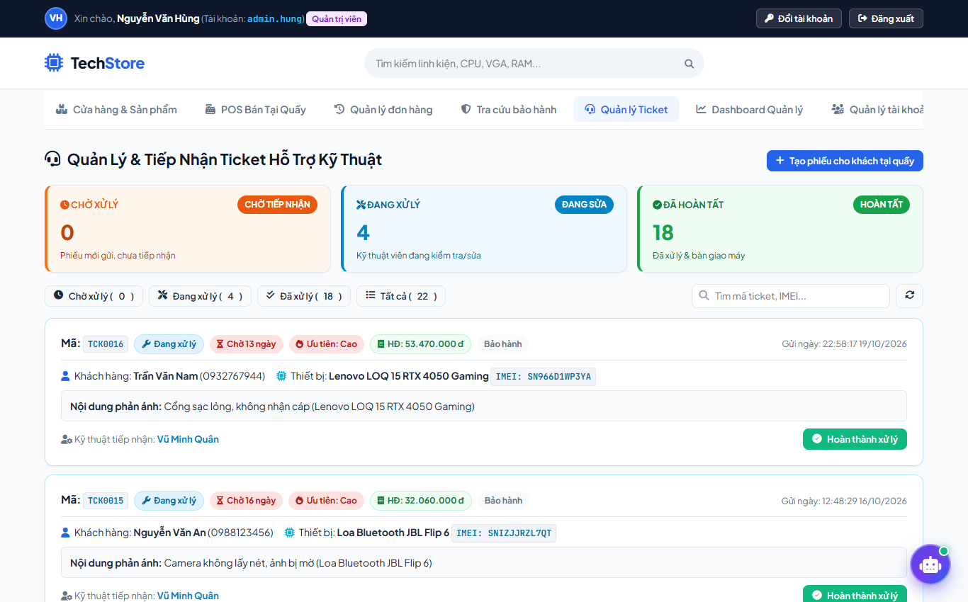
Hình ảnh : trang tiếp nhận và quản lý ticket hỗ trợ kỹ thuật
2.8. Quản Lý Nhập Kho & Theo Dõi Nhà Cung Cấp
(Hiện thực hóa trực quan các truy vấn Q7 và Q10)
• Theo dõi đối tác cung ứng (Q10):
o Hiển thị danh sách nhà cung cấp, người liên hệ, tổng giá trị đã nhập và đợt nhập gần nhất.
• Lập phiếu nhập hàng & Thẻ kho (Q7):
o Lập phiếu nhập mới: Lựa chọn nhà cung cấp và tùy chọn các mặt hàng cần nhập về.
o Tự động cộng dồn số lượng tồn kho và ghi thẻ kho phục vụ báo cáo Nhập - Xuất - Tồn.
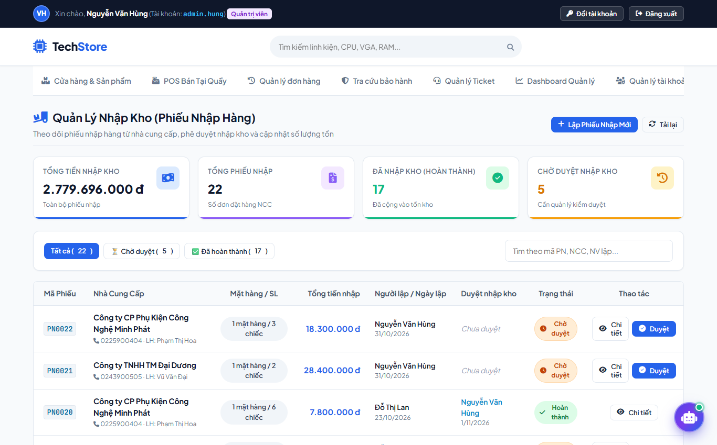
Hình ảnh : trang quản lý nhập kho và lập phiếu nhập hàng
2.9. Quản Lý Bảng Lương & In Phiếu Báo Lương Nhân Viên
(Hiện thực hóa trực quan các truy vấn Q5, Q15 và tính năng in phiếu A4 nổi bật)
• Tính lương tự động theo công thức CSDL (Q5, Q15):
o Tự động tính lương nhân viên theo kỳ MM/YYYY: Thu nhập = Lương cơ bản + Thưởng ticket kỹ thuật.
o Theo dõi trực tiếp số ticket kỹ thuật đã xử lý và doanh số mang về của từng nhân viên.
• In phiếu báo lương chuẩn A4:
o Xem chi tiết bảng kê thu nhập và xuất lệnh in phiếu báo lương A4 căn giữa hoàn chỉnh 1 trang duy nhất.
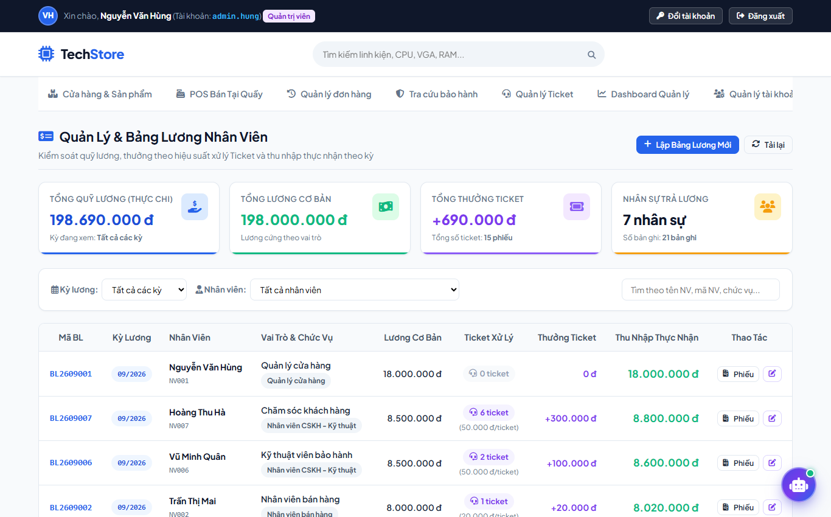
Hình ảnh : trang quản lý bảng lương và in phiếu báo lương A4
2.10. Trợ Lý Ảo AI Chatbot Hỗ Trợ Khách Hàng 24/7 (Tính Năng Nổi Bật)
• Tư vấn và tra cứu tự động:
o Cửa sổ trợ lý ảo AI nổi ở góc màn hình, phản hồi tức thì thắc mắc của khách hàng.
o Hỗ trợ tra cứu chính sách bảo hành, tư vấn cấu hình sản phẩm và hướng dẫn thanh toán online.
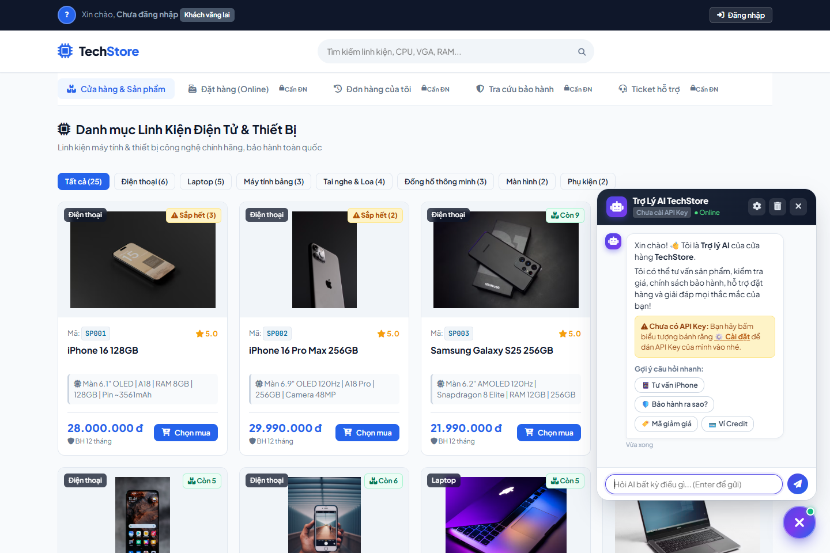
Hình ảnh : trợ lý ảo AI Chatbot tư vấn khách hàng trực tuyến

